如何将网站绑定到GA和GSC数据上？

在绑定之前我们首先要进行几步确认和操作，确保网站能够被谷歌抓取，并且站点地图没有多余的部分。

## 允许谷歌抓取和检查sitemap

第一步，settings- reading

允许搜索引擎开始。把对号点掉保存。

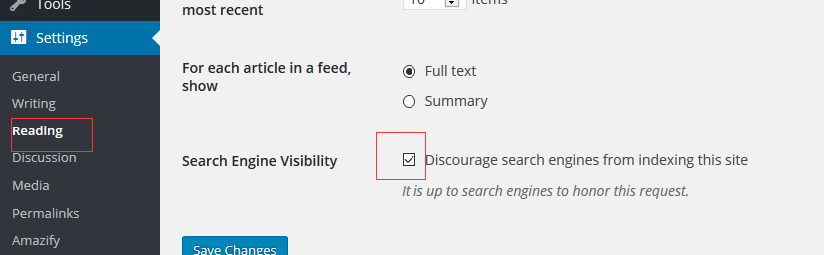

第二步，设置网站地图。

SEO – Search Appearance

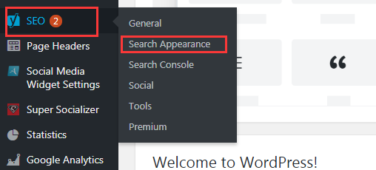

Content types

调成图中这样，保存

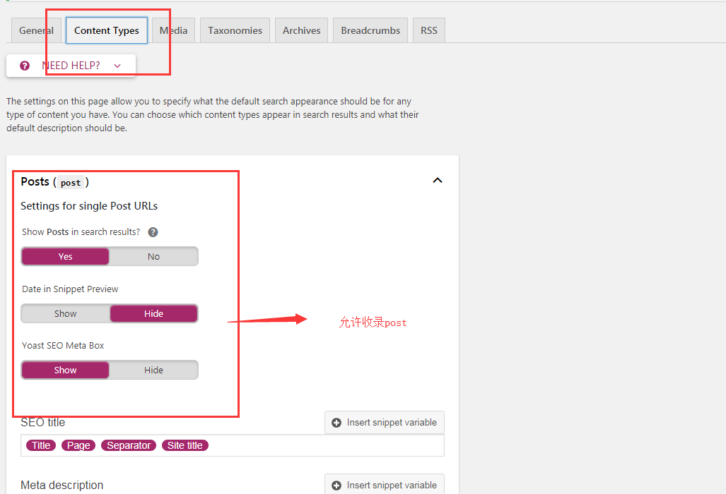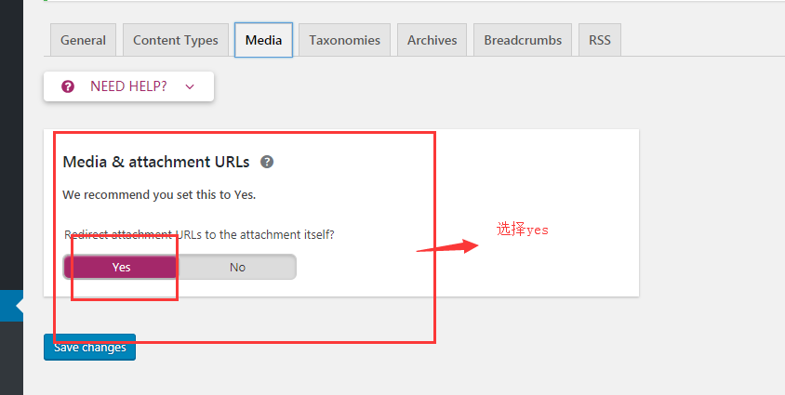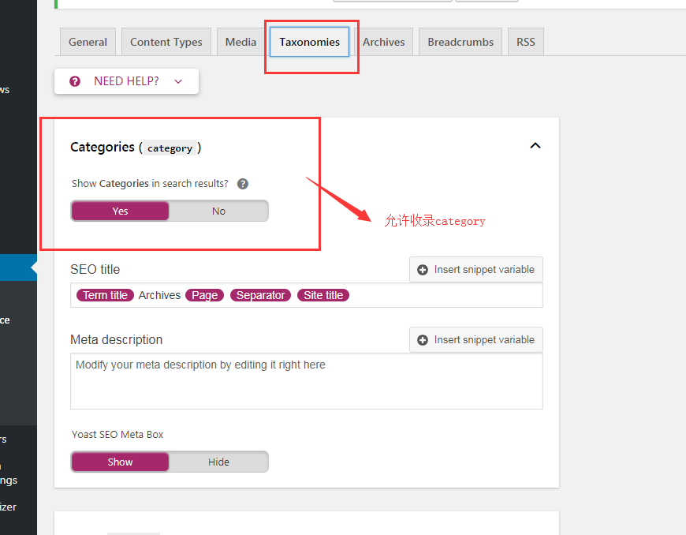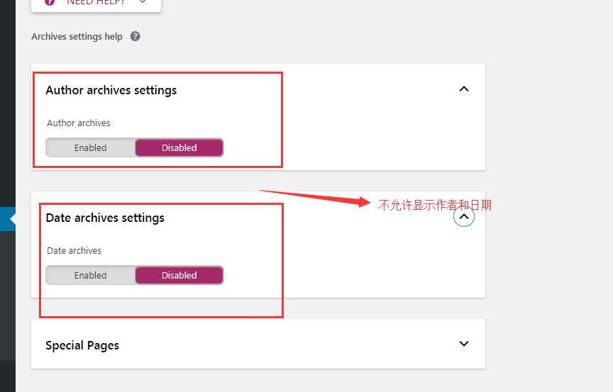

调节完这几个部分之后点击保存

然后找到我们的sitemap查看是否调整正确。

SEO – General- Features- XML sitemap – see the XML sitemap

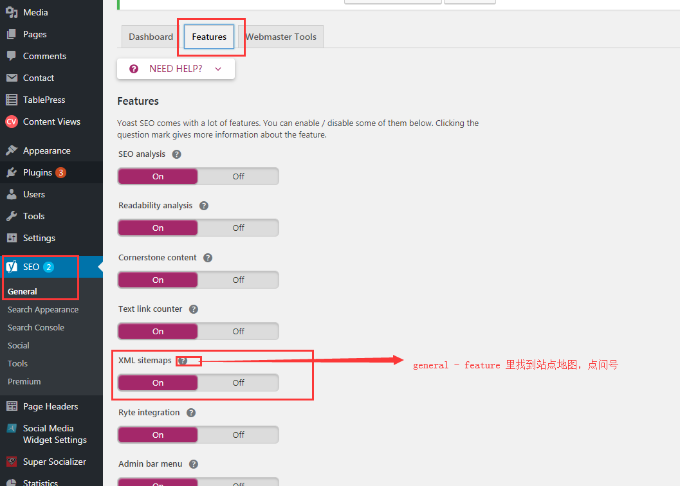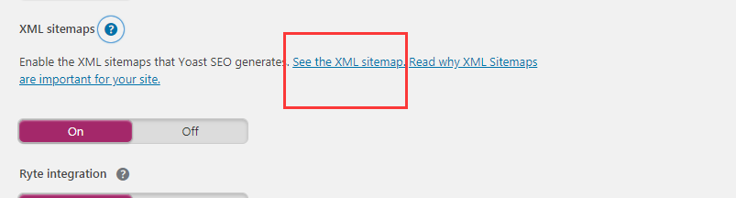 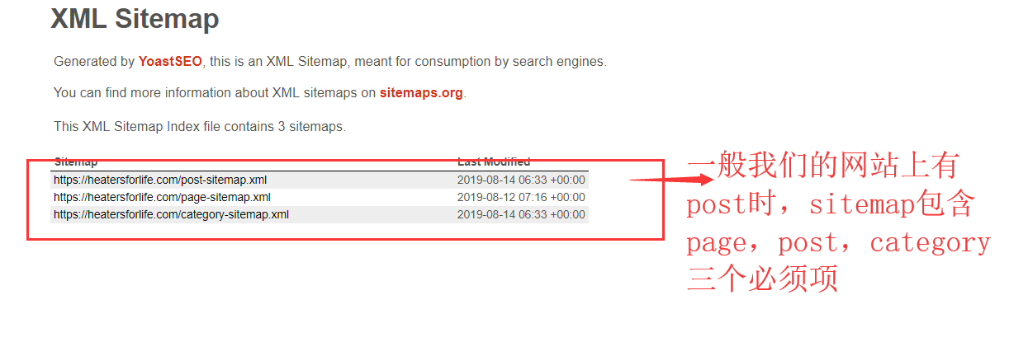

## 添加GSC

登入到search console中

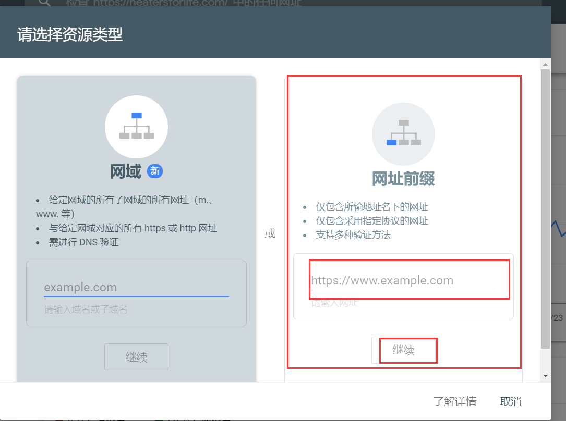

选择网址前缀，然后按照格式输入自己网站网址，点击继续。

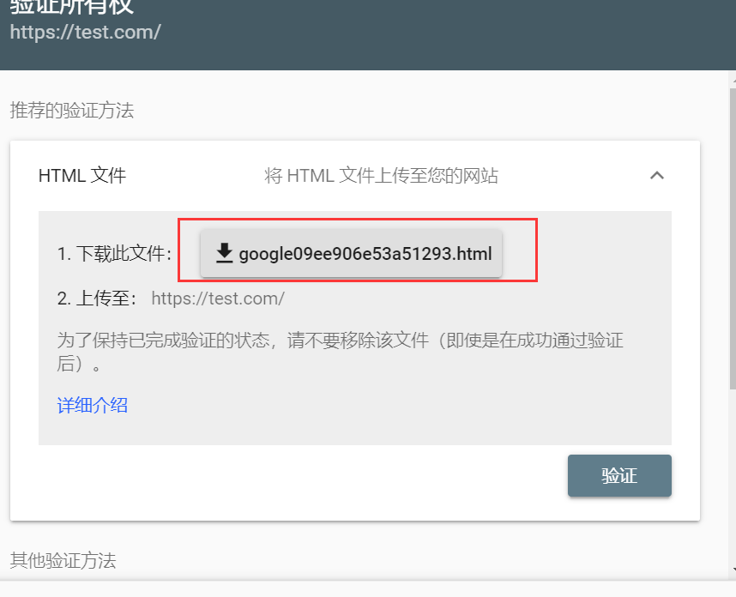

点击下载此文件，把下载后的文件放到桌面上（方便查找）

然后登陆自己的cpanel后台。

两种登陆方式：a. 使用个人账号中类似server254.web-hosting.com格式的网址登陆。

b. 如果显示错误，就在自己网站域名后添加/cpanel

然后输入账号和密码登陆。

登陆成功后找到 file manager

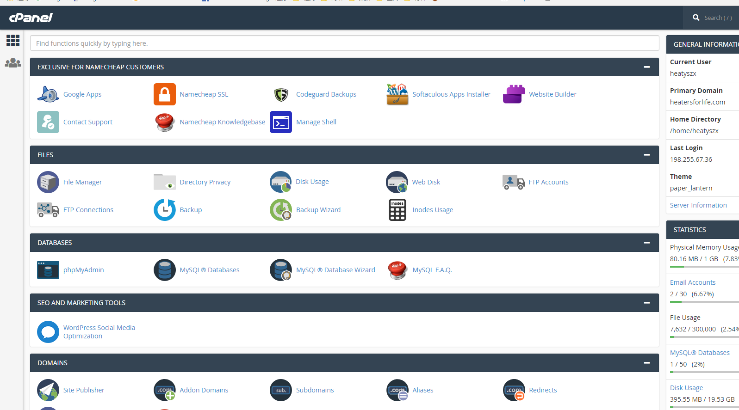

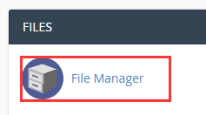

进入后点击左侧 public_html，双击，然后点击上方的upload，上传刚下载后放在桌面的那个文件

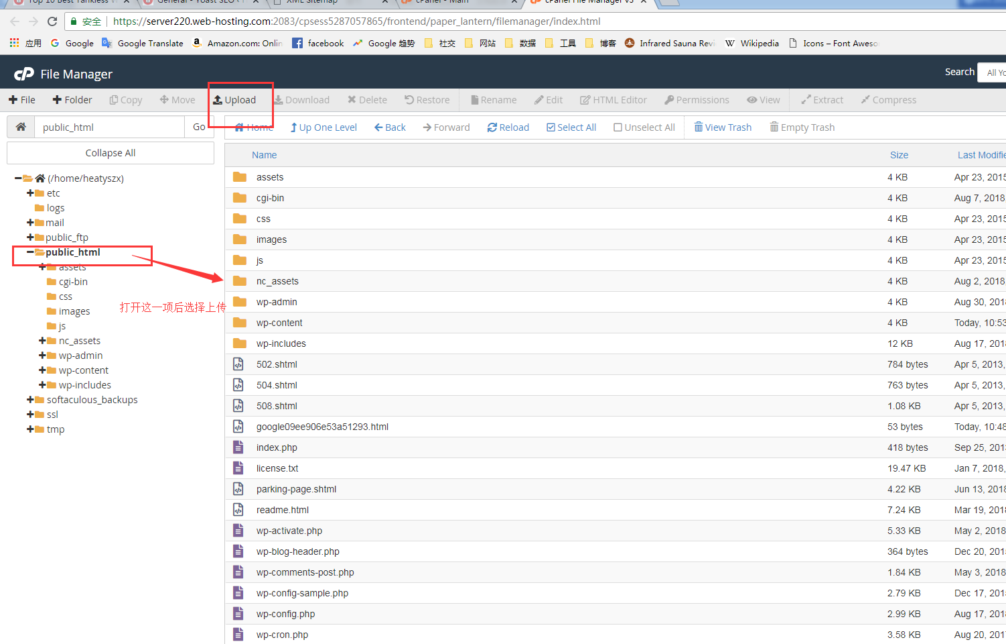

选择文件上传

当栏目条变成绿色就代表上传完成。然后回到search console界面，点击验证

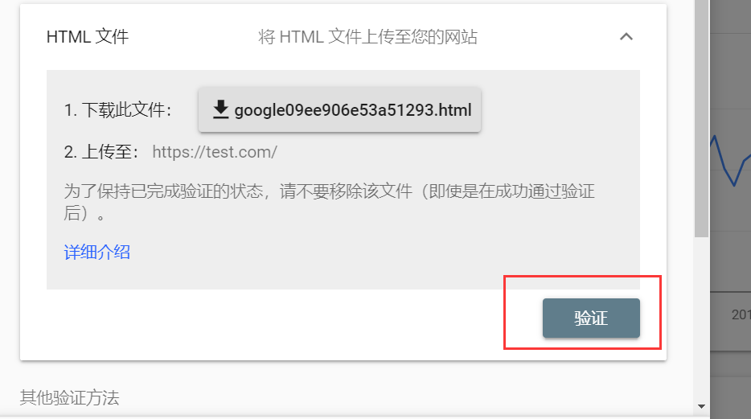

如果显示验证成功后点击进入资源，代表网站已成功添加到search console里。

然后找到网站的站点地图。Google输入网站网址，后面加上/sitemap.xml

例如：

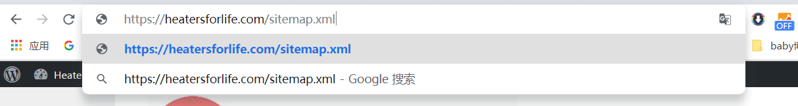

出现站点地图后把这个后缀添加到search console的站点地图里。

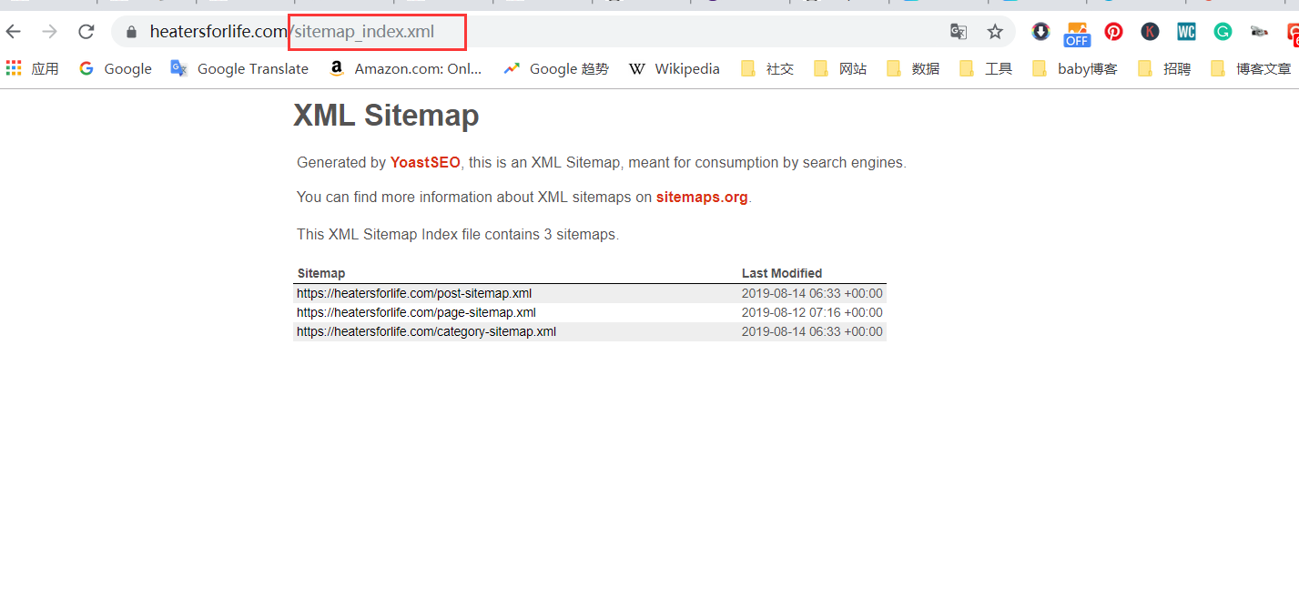

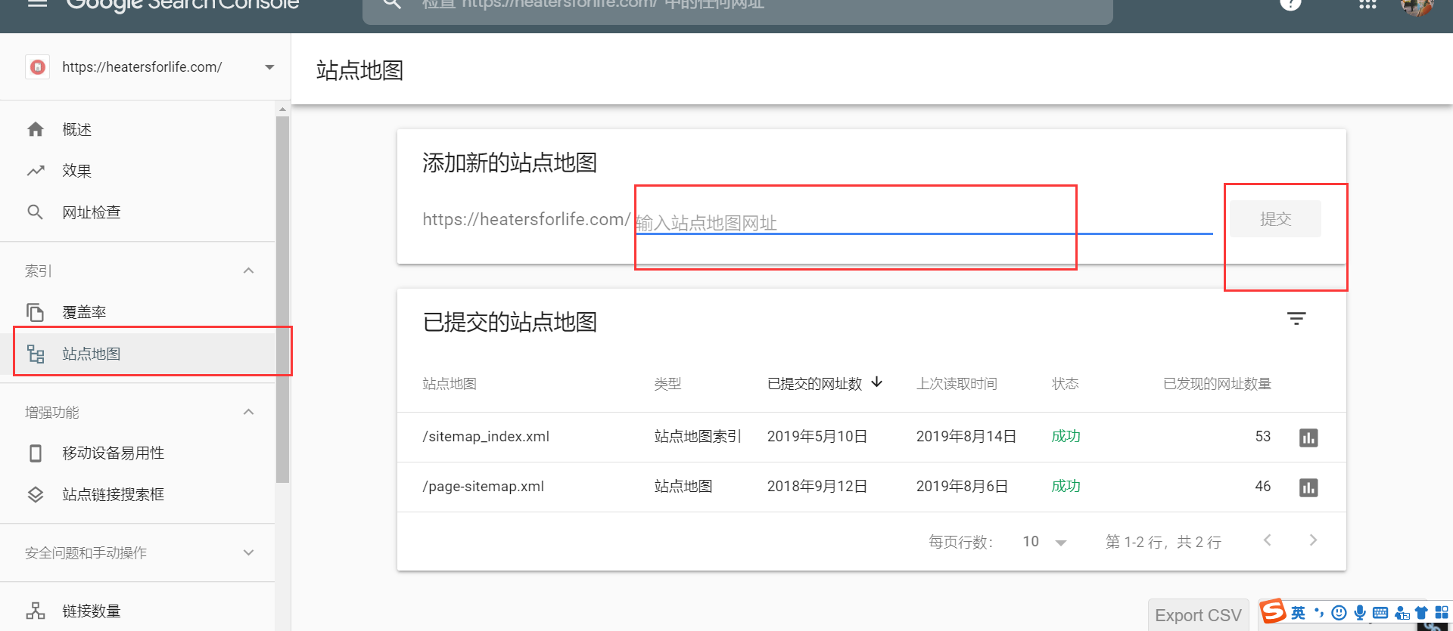

点击提交，即可。

## 添加GA

用谷歌账户登录GA界面

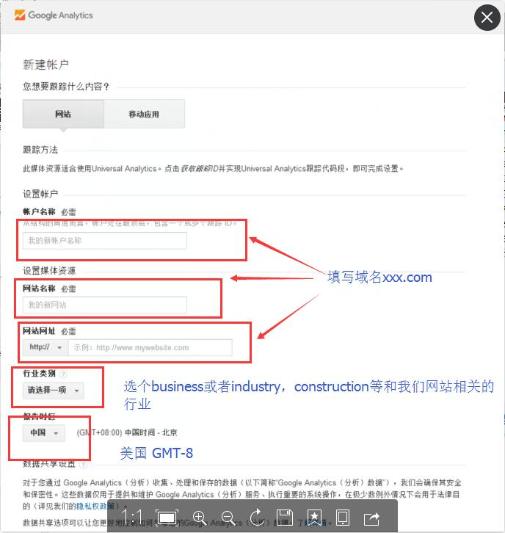

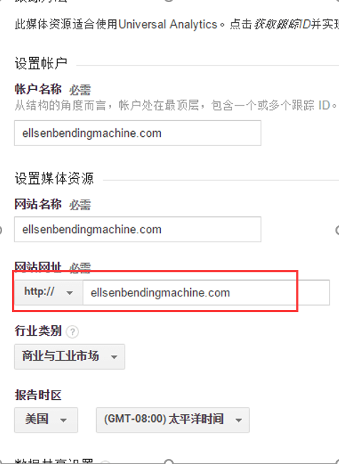

这里要注意：如果你的网站是Https的，一定一定要把前面的改成Https！！

中国改成美国，点击同意

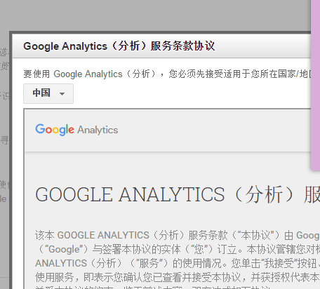

选择中国即可

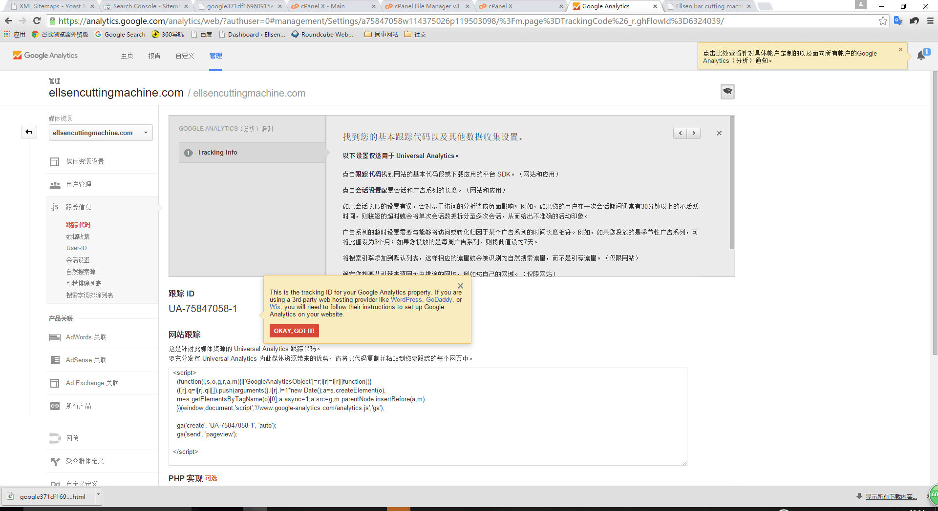

然后设置完成后会出现UI代码，

去网站后台下载插件：GAS Injector

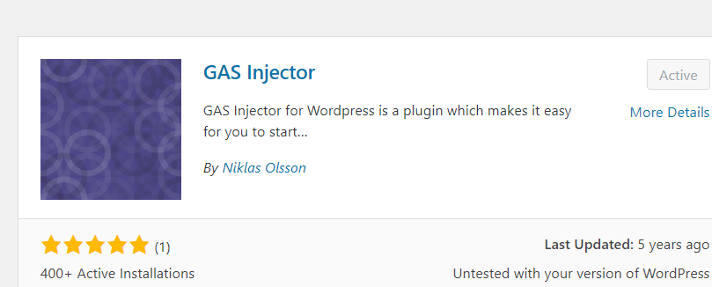

安装并激活插件之后，

在setting- GAS Injector 里 输入UI代码即可。

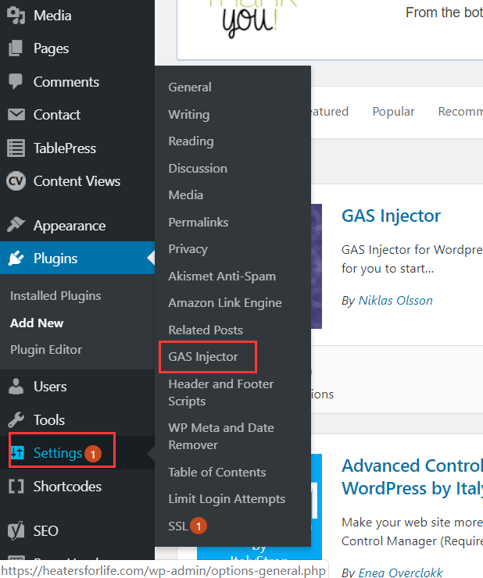 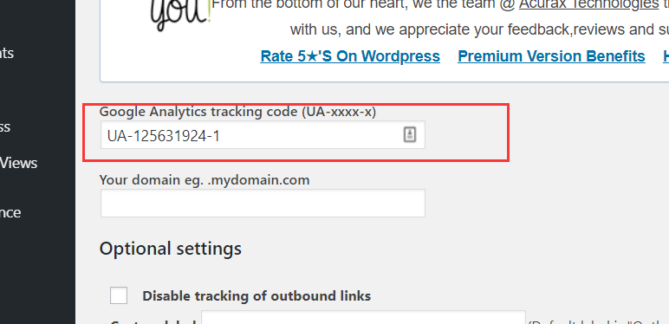 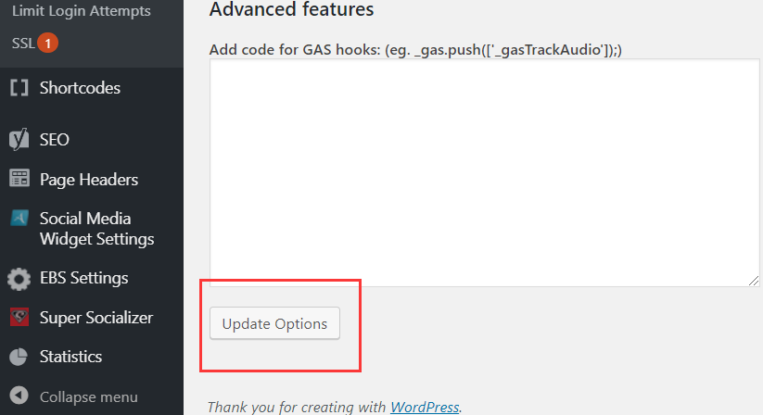

记得最后点击保存，然后网站就成功绑定在GA数据上了。

cpanel账号

catchypianos.com/cpanel

server123.web-hosting.com  
198.54.126.124  
账号：catcxqaw  
密码：X8exYHKjIjl3